28/05/2024
Adam Sifate
CPNV
TPI Adam Sifate rapport de projet
Boîte à outils pour électronicien

1 Analyse préliminaire 2
1.1 Introduction 2
1.2 Objectif 2
1.3 Organisation 2
1.4 Fonctionnalité 2
1.5 Planification initiale 3
2 Analyse/Conception 6
2.1 Dossier de conception 6
2.2 Concept 8
2.3 Stratégie de test 29
2.4 Risque technique 29
3 Réalisation 30
3.1 Avancement du projet 30
3.2 Git 39
3.3 Tests effectuer 39
4 Conclusion 41
4.1 Poin positif 41
4.2 Point negatif 41
4.3 Erreur restant 41
4.4 Difficultés particulières 42
4.5 possibles pour le projet (évolutions & améliorations) 42
5 Annexes 42
5.1 Manuel d’installation 42
5.2 Manuel d’utilsation 42
5.3 Résume 45
5.4 Glossaire 46
5.5 Table des illustrations 46
5.6 Source 48

Analyse préliminaire

Introduction
Ce projet a pour but de démontrer mes capacités professionnelles acquises au cours de ces quatre années passées au CPNV à apprendre le métier d'informaticien d'entreprise. Ce n'est pas tout, il me permettra aussi de démontrer ma capacité à travailler, communiquer, interagire avec des professionnels et donc, par extension, que je suis prêt à rejoindre le monde du travail. Lors de ce projet, je devrai développer un programme faisant office de trousse à outils pour les électroniciens.

Objectif
- Démontrer mes capacités à mener à bien un projet
- Démontrer les capacités acquises au cours de ma formation
- Améliorer ma maitrise de Tkinter

Organisation
Fonction | Nom | Prénom | Email | Numéro de  Téléphone
Chef de projet | Favre | Raphaël | Raphael.favre@eduvaud.ch | 076 427 93 59
Expert 1 | Malherbe | Roger | r.malherbe@rmsoft.ch | 079 230 72 37
Expert 2 | Berney | Daniel | Daniel.berney@heig-vd.ch | 079 209 87 93
Candidat | Sifate | Adam | Adam.sifate@eduvaud.ch | 079 451 89 14

Fonctionnalité
Le programme simplifiera la vie des électroniciens en calculant automatiquement la valeur de la résistance à insérer dans un montage en série avec une LED, ce qui leur permettra de trouver la valeur d'une résistance en fonction du temps de charge d'un condensateur et de sa capacité, de trouver la valeur d'un condensateur en fonction de la taille d'une résistance et du temps de charge du condensateur dont on cherche la capacité. Il leur permettra aussi de trouver la valeur de deux résistances à mettre en série pour obtenir une valeur entrée. Mais ce n'est pas tout, pour chaque résultat obtenu, le programme pourra, selon le souhait de l'utilisateur, afficher la liste des fournisseurs vendant le composant, son numéro de commande et, le plus important, son prix.

Planification initiale
Code couleur :
Analyse | Vert
Implémentation | Bleu clair
Test | Saumon
Documentation | Jaune

Figure 1

Figure 2

Analyse/Conception

Dossier de conception

Choix du matériel
Le TPI devant obligatoirement être effectué en classe, le matériel utilisé sera uniquement le PC mis à disposition par le CPNV. Pour plus d’information sur le matériel, merci de prendre contact avec le support du CPNV pour lui demander les spécifications du poste utilisé (poste SC-C214-PC14)

Choix du système d’exploitation
Les postes mis à disposition par le CPNV fonctionnent nativement avec Windows 10. Python fonctionne avec tous les systèmes d’exploitation. Il n’y a pas de raison pour utiliser un autre système.

Choix des outils logiciel

Python 3.12.1
Cette version de python est utilisée car il ‘s’agit de la dernière en date est sera donc plus longtemps mise à jour

Mysql-connector-python
Cette version de la librairie est utilisée car il ‘s’agit de la dernière en date est sera donc plus longtemps mise à jour

Visual Studio
Pour l’implémentation de mon code, j’ai opté pour Visual studio avec les extensions Pylance, Python, Python Debugger me permettant d’avoir un environnement de développement complet.

Mysql Workbench 8.0 CE
MySQL Workbench permet de générer automatiquement le script de création de base de données à partir du MLD, ce qui permet d'économiser un temps précieux. C’est pourquoi j’ai opté pour ce logiciel.

Suite Office
J’ai choisi d’utiliser la suite Office car il s’agit de la seule suite bureautique utilisable de façon correcte sur Windows.

Visio
Visio offre la possibilité de créer tous types de maquettes et de diagrammes, ce qui permet d'utiliser un seul logiciel pour toutes les maquettes du projet.

Concept

Use Case
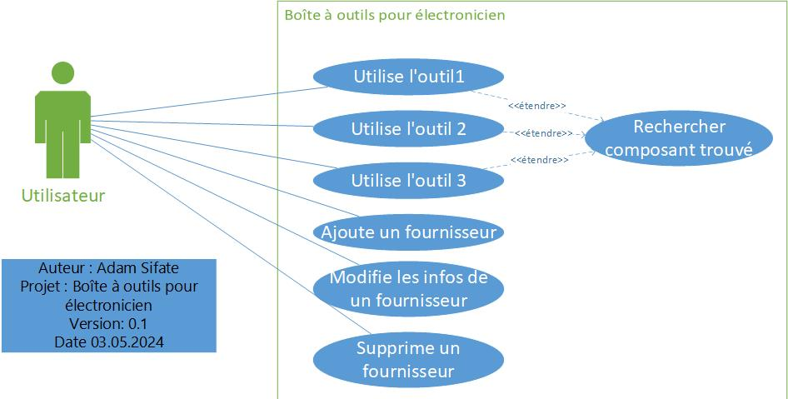
Figure 3

Scénario
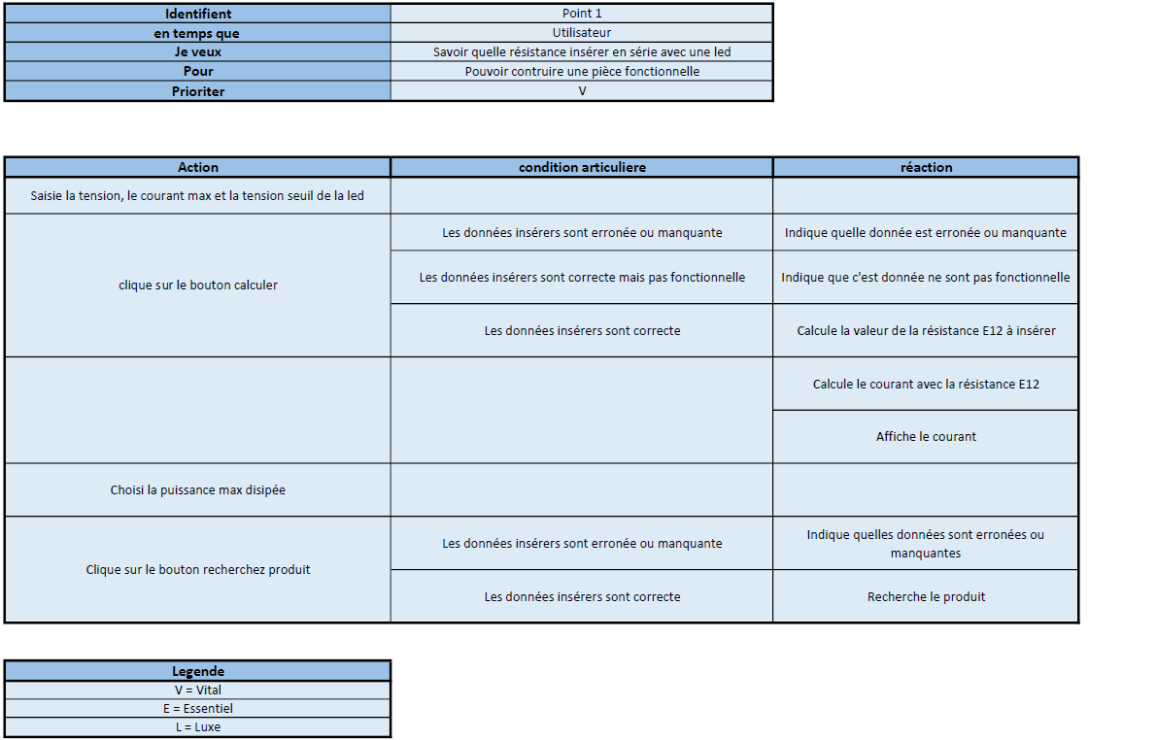

Figure 5

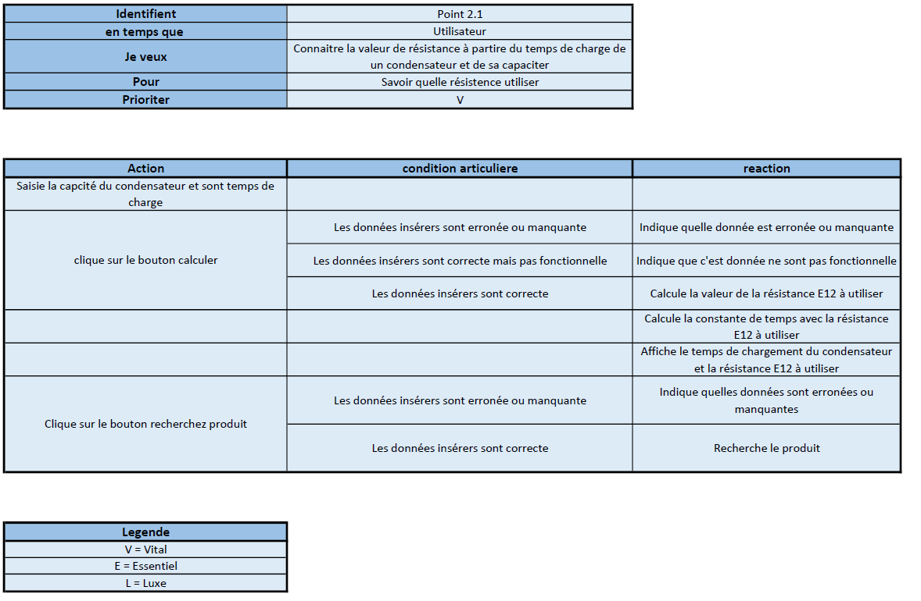
Figure 6
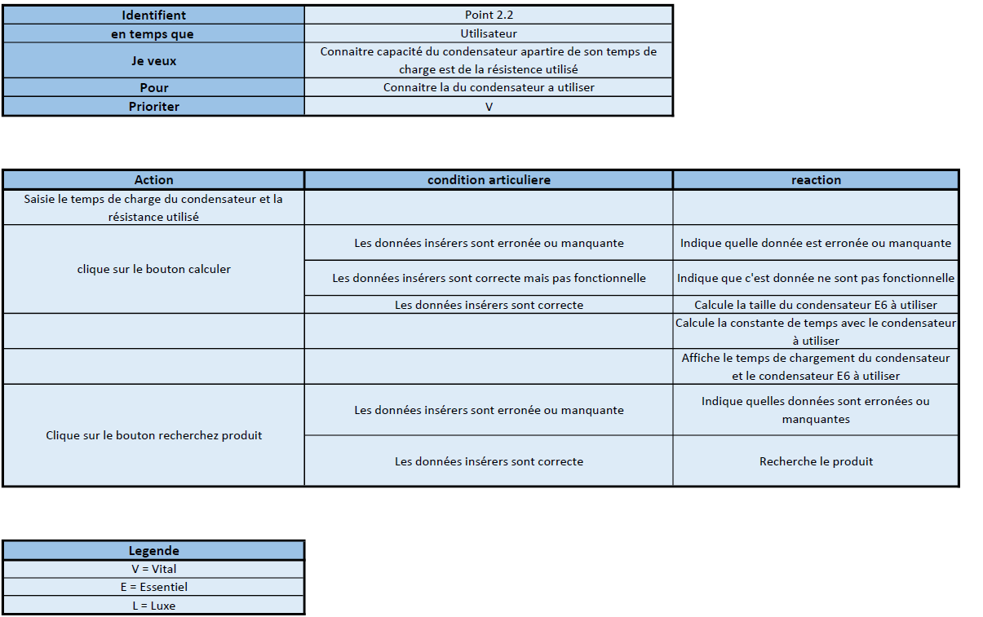
Figure 7
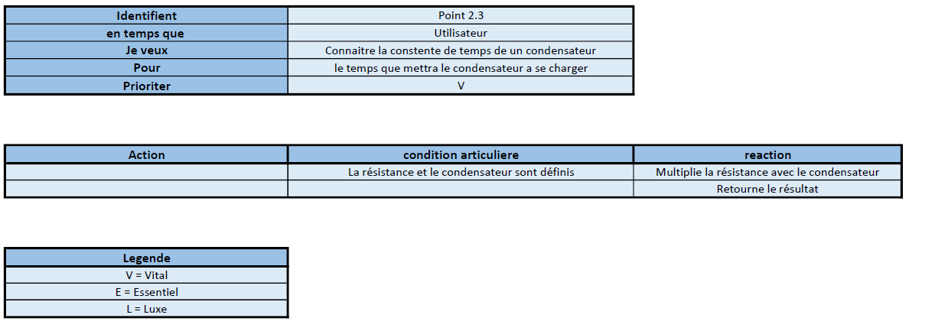
Figure 8
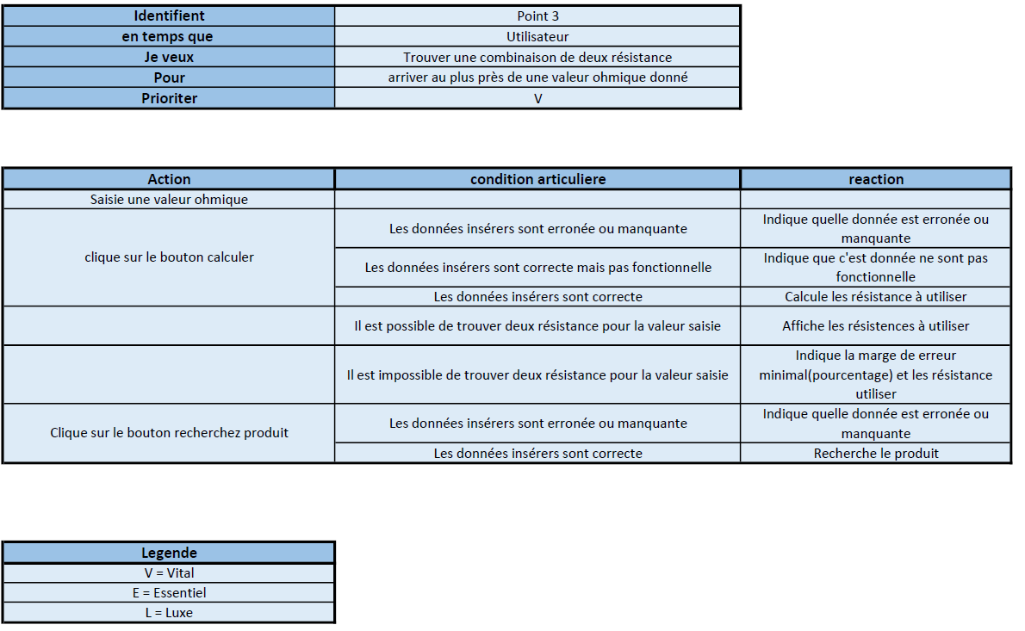
Figure 9
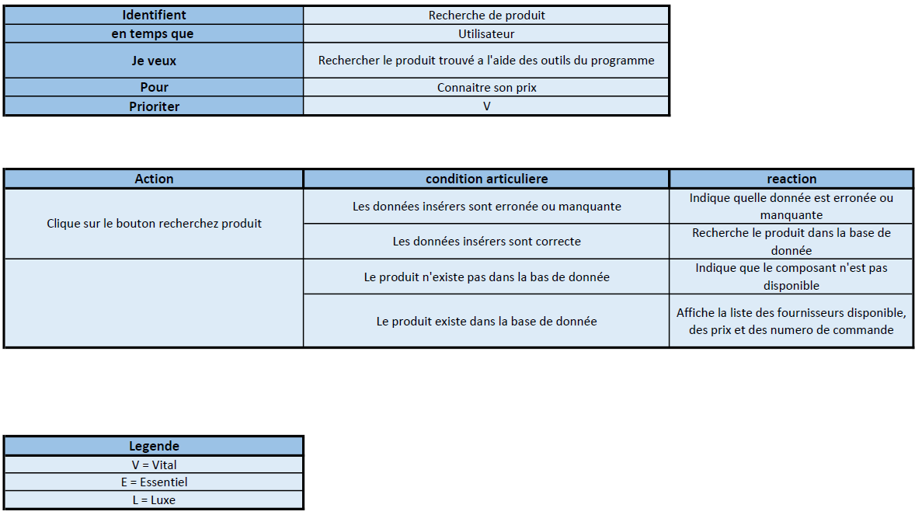
Figure 10
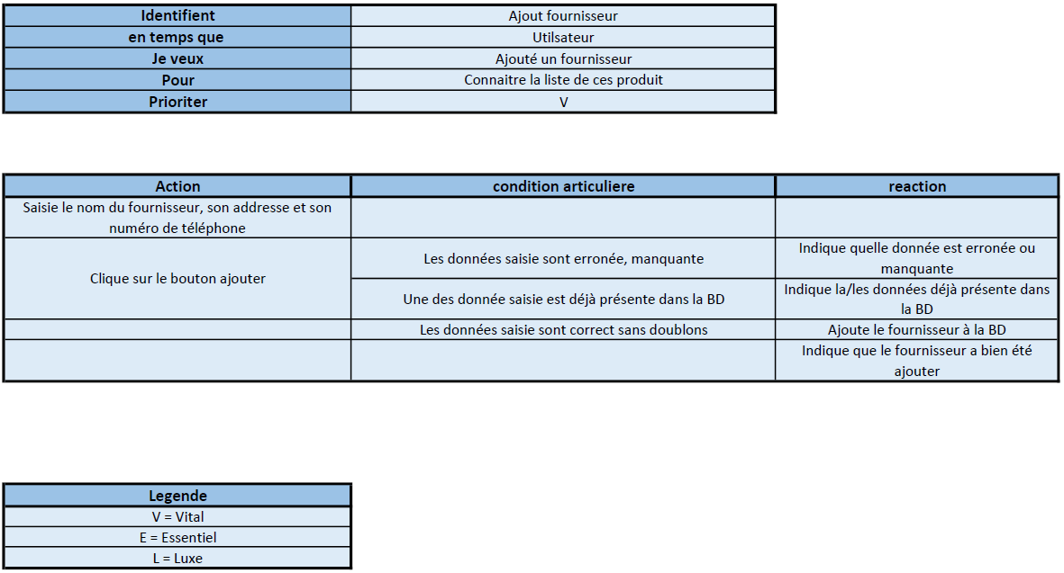
Figure 11

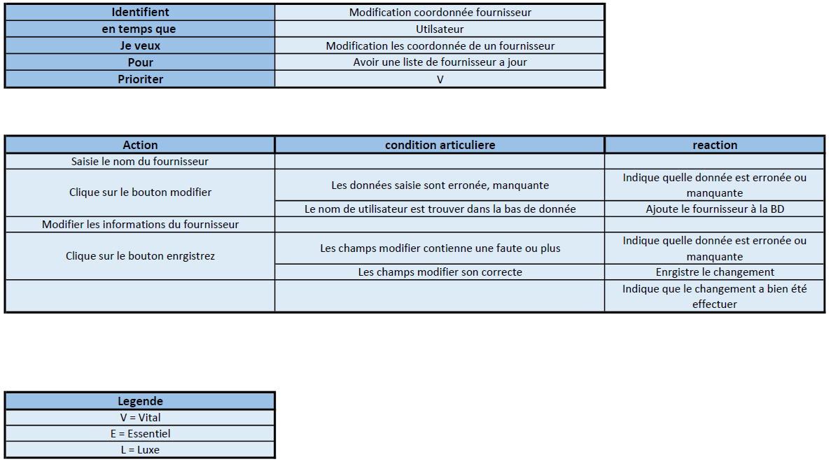
Figure 12

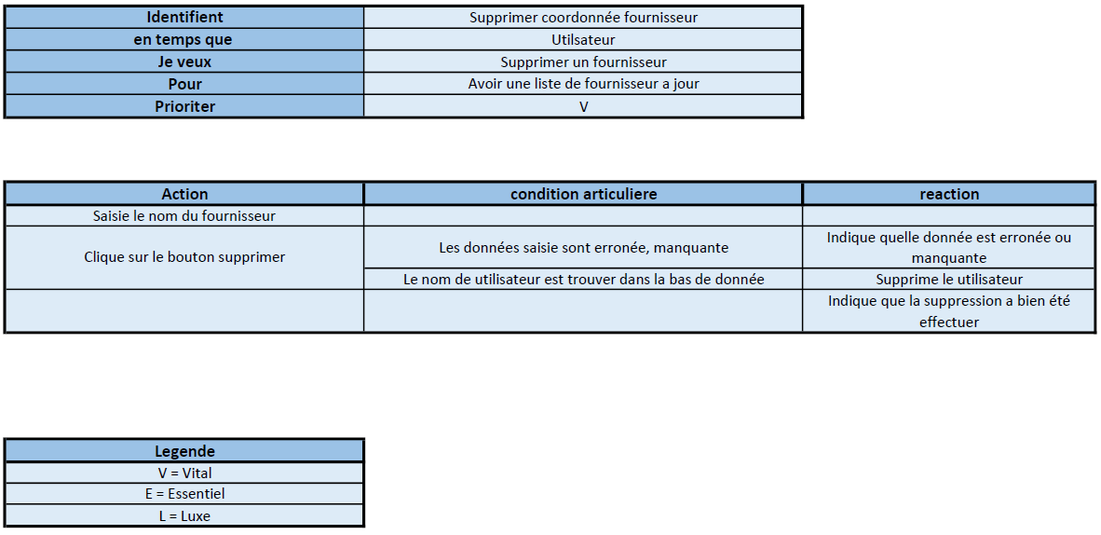
Figure 13

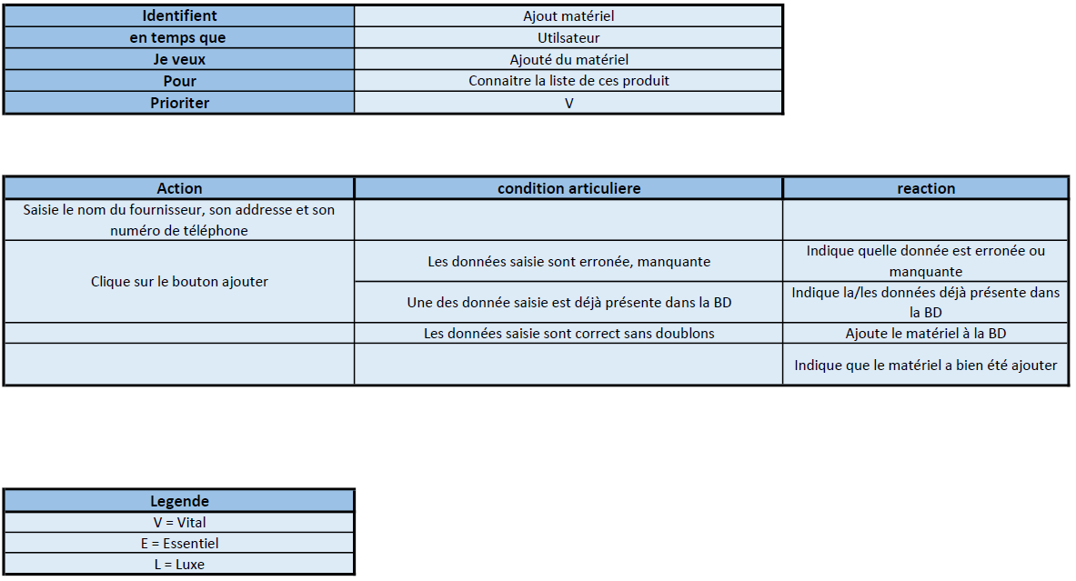
Figure 14

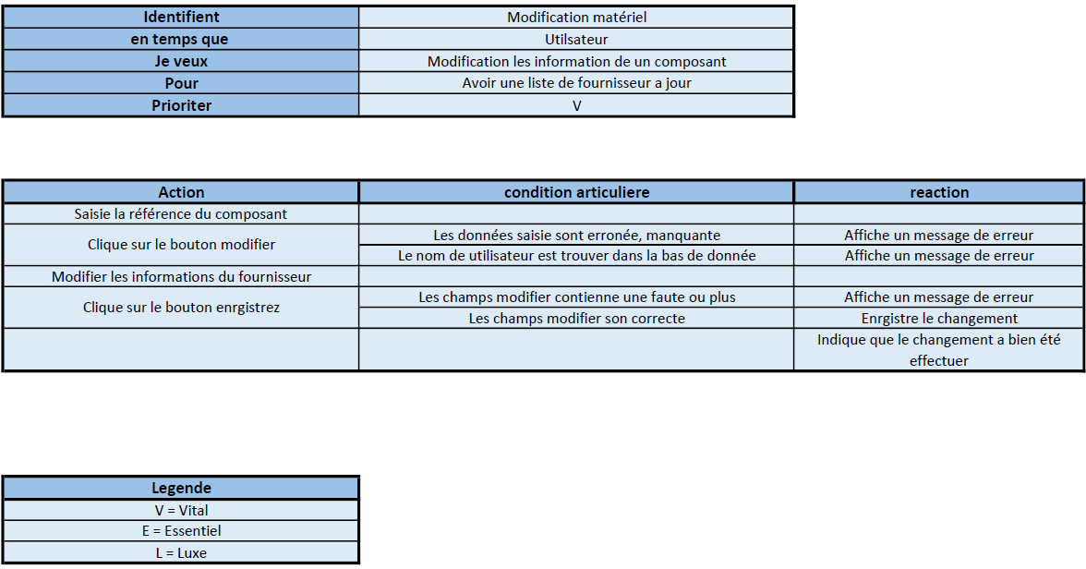
Figure 15

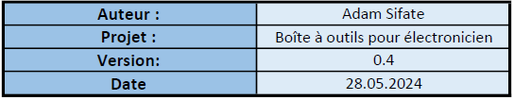
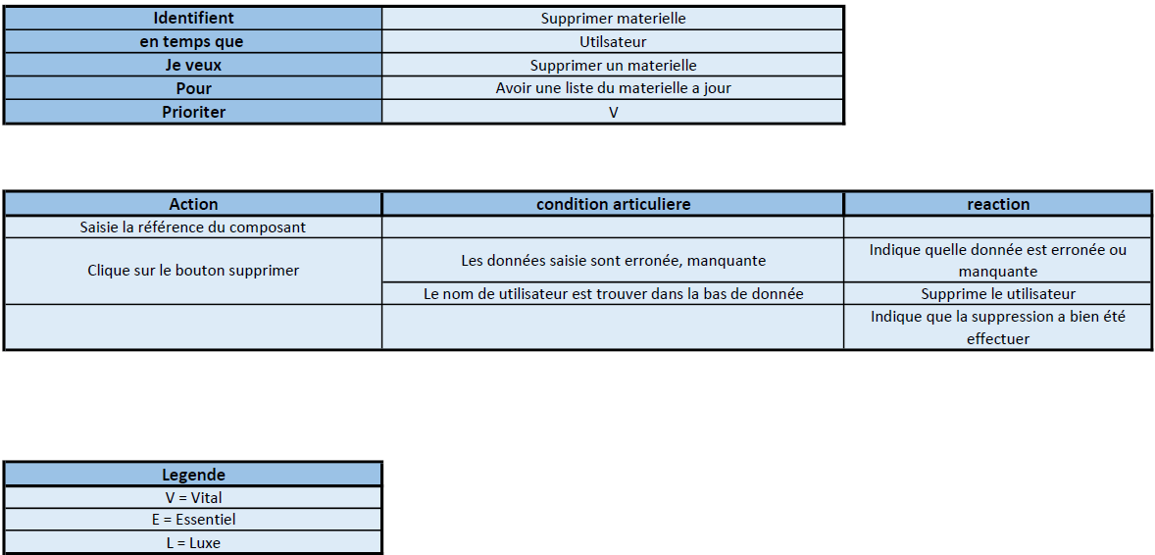
Figure 16

Maquette
Vous trouverez dans cette section une maquette pour chaque menu du programme.

Legendes

Icones | Correspondance
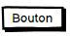 | Bouton
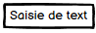 | Texte à saisir par l’utilisateur
 | Résultat fournis par l’application

Choix des outils
Figure 17

Outils 1
Figure 18

Outils 2
Figure 19
Figure 20

Outils 3
Figure 21

Liste fournisseur
Figure 22

Manage fournisseur
Figure 23
Figure 24

Figure 25

Liste du materiel
Figure 26

MCD
Dans la table composant le champs type correspond au type de l’objet (résistance ou condensateur). Par exemple si le champ est défini sur la résistance, alors la valeur stockée dans capacité sera des watts, tandis qu’à l’inverse, ce sera des farads. En faisant de cette façon, nous pourrons à l’avenir ajouter de nouveaux types de produits comme des piles sans modifier la base de données.
Figure 27

MLD
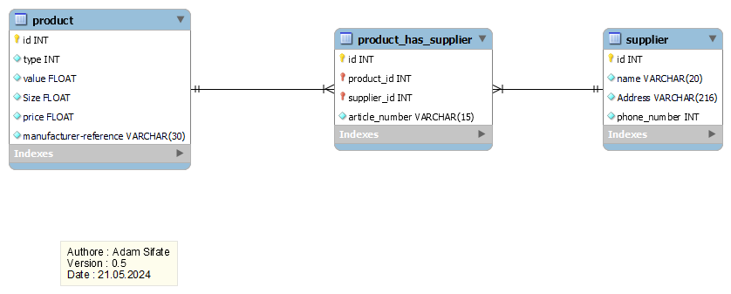
Figure 28
Selon les demandes du chef de projet, le numéro d'article a été défini sur 15 caractères, tandis que le numéro du fabriquant sur 30.
Une adresse postale suisse doit être composée d'au minimum 3 lignes et au maximum 6 lignes. En partant de ce principe, il est tout à fait possible de concevoir qu'une ligne de l’adresse fait au maximum 36 caractères.

Le champs type est utilisé pour différencier les produits selon sa valeur. Les champs value et Size de ne représenteront pas la même chose
Type défini sur : | Type = 1 | Type = 2
Value représente | Valeur en Ohm | Valeur en Farad
Size représente | Puissance max dissipée | Tension Max

Stratégie de test
Pour le développement de ce programme, les tests unitaires, d'intégration et les tests système se feront sur le même poste que celui utilisé pour le développement du logiciel (ordinateur SC-C241-PC14 du CPNV). Les tests unitaires, selon la volonté du chef de projet, ne seront pas référencés. Les tests fonctionnels se baseront sur les scénarios et seront validés si chaque étape du scénario est bien respectée. Les tests système se feront de la même façon. Si un bug survient lors des tests, le test ne sera pas validé. De plus, M. Favre me fournira un set de données contenant des valeurs et le résultat escompté pour chaque outil. Cela me permettra d’avoir une liste de donnée fiable

Risque technique
Pour ce projet je vais avoir besoin de diverses formules mathématiques liées au cours IEL, suivi durant ma première année de formation. Il me faudra rafraichir ces connaissances afin d'appliquer les bonnes formules au bon moment. Pour pallier àd ce problème, je vais ressortir mes fiches de cours, dans le cas où cela ne suffirait pas, je prendrai contact avec l’enseignant qui m’a dispensé ce cours pour rafraichir mes connaissances techniques.
Le deuxième risque technique concerne la mise en forme des interfaces graphiques. En effet, j’ai de la peine à concevoir des interfaces graphiques ressemblant aux maquettes. Pour pallier ce problème, je vais créer les interfaces les plus simples possibles en faisant tout pour qu'elles restent ergonomiques. De plus, l’accent sera mis sur le fonctionnement de l’application. Si le temps le permet, le frontend sera amélioré de façon à être le plus conforme possible aux maquettes.

Réalisation

Avancement du projet
Le projet est géré en utilisant la méthode de projet Waterfall avec des éléments de méthode Agile. Pour suivre l’avancement du projet, le chef de projet a décidé d'utiliser Trello. Trello permet de planifier les différentes tâches en différents sprints. Chaque une de ces taches à des objectifs (nombre d’objectif visible en bas à gauche sous forme de case à cocher), elles ont aussi une couleur définie par sprint. Avec ces éléments il est possible de suivre le déroulement du projet. Les sprints vont de 2 à 5 car

Vous trouverez ci-dessous l’avancement du projet au fil des semaines.

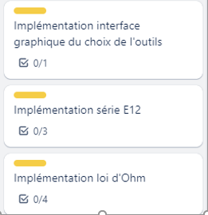
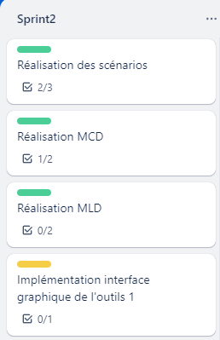
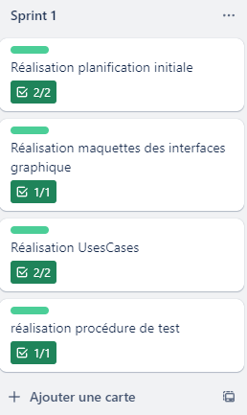
Sprint 2
Figure 29
Figure 30
Figure 31

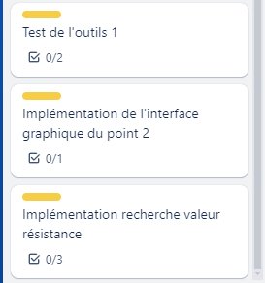
Figure 32
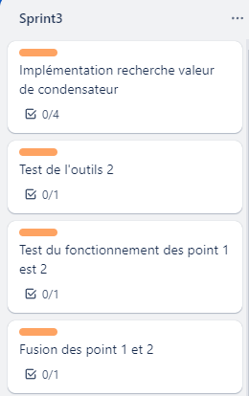
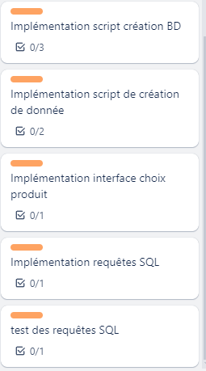
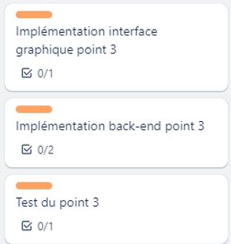
Figure 33
Figure 34
Figure 35

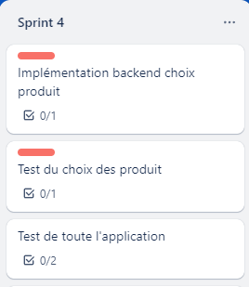
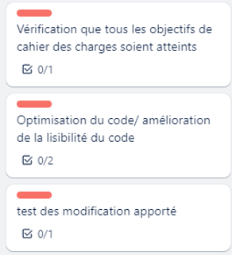
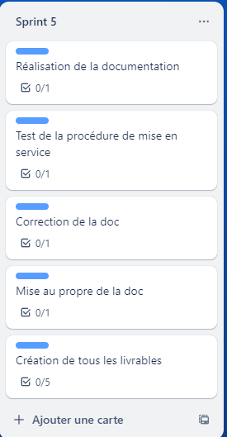
Figure 36
Figure 37
Figure 38

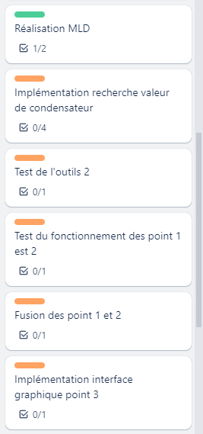
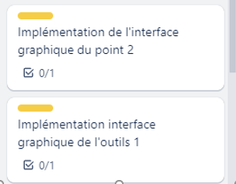
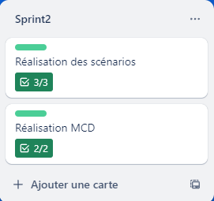
Sprint 3
Figure 39
Figure 40
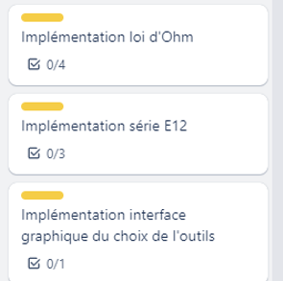
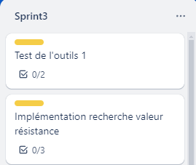
Figure 41
Figure 42
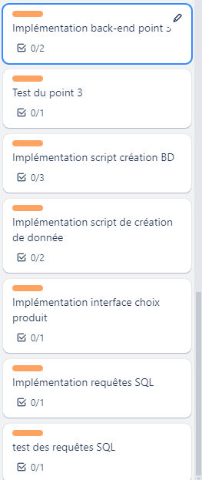
Figure 43

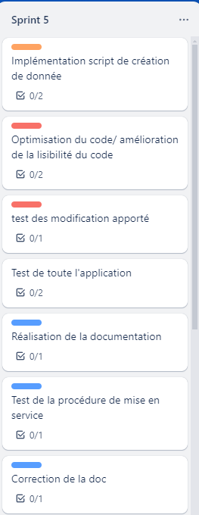
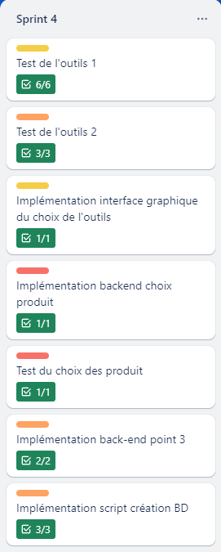
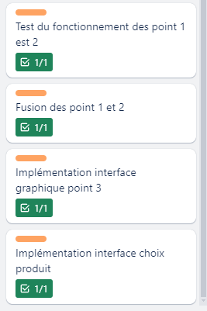
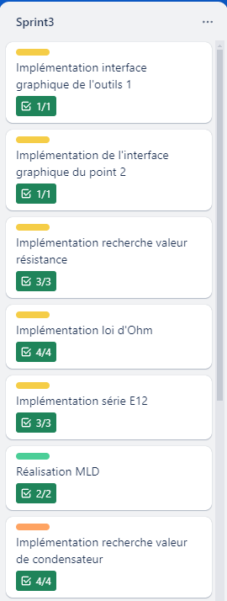
Sprint 4
Figure 44
Figure 45
Figure 46
Figure 47

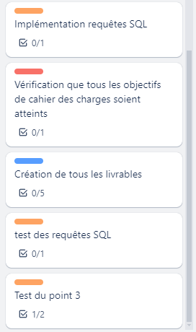
Figure 48

Sprint 5
Figure 49
Figure 50
Aucune tâche du sprint 5 n’est validée car les tâches doivent être validées au début de la semaine suivant la fin du sprint avec le chef de projet. Il n’est donc pas possible de valider les dernières tâches durant la période du projet bien que celles-ci soient complètes.

Git
Mon projet se trouve intégralement sur Git Hub. Le rendu final se fera sur la branche main, la documentation sera ajoutée petit à petit sur la branche « feature/documentation », l’implémentation se fera pour chaque outils sur une branche différente. Une fois la fonction implémentée, elle sera mise sur la branche « develop ». Gérer git de cette façon a pour avantage de pouvoir travailler sur plusieurs fonctionnalités à la fois sans engendrer de conflit entre les différentes versions.

Tests effectuer
Durant tout le développement du programme, des tests unitaires ont été effectués pour l’implémentation de chaque fonction, à la demande du chef de projet. Ceux-ci ne seront pas décrits ici. Malheureusement, tous ces tests ont un problème ! Ils ont été pensés et réalisés par la même personne, ce qui veut dire qu'il n'y a eu qu'une seule façon de penser. Pour pallier ce problème, il aurait fallu faire tester l’application par d’autres personnes.
Vous trouverez à la page suivante le tableau de donnée fournis par M. Favre.

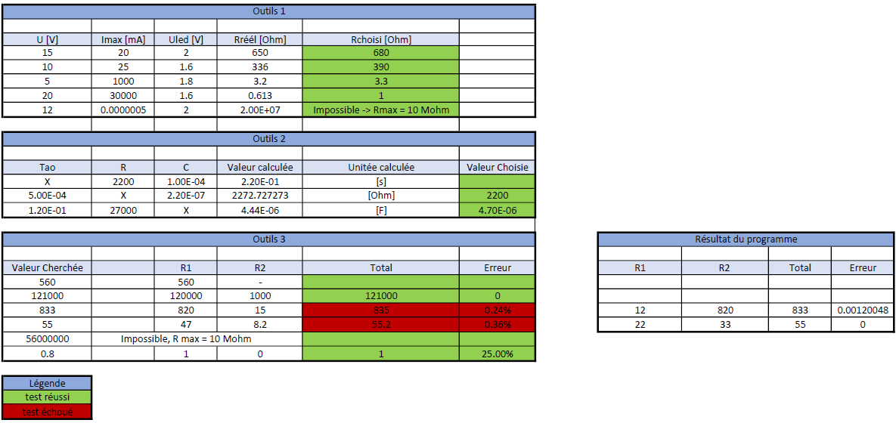
Figure 51

Pour la seconde batterie de tests, je me suis basé sur les scénarios écrits en début de projet. Le test est validé si tous les résultats du système concordent avec ce qui a été prévu initialement. Si le système ne réagit pas comme prévu, le test sera considéré comme échoué. 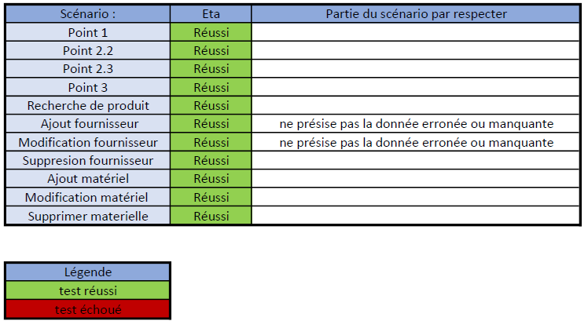
Figure 52

Conclusion

Poin positif
- Tous les objectifs du cahier des charges ont été attint
- Réflexion lier au projet intéressant
- Amélioration de mes connaissance Tkinter

Point negatif
- Il reste une erreur
- L’application n’a pas pu être tester par un utilisateur
- Interface graphique pas ergonomique

Erreur restant
Lorsqu’un utilisateur cherche un produit, celui-ci est affiché une fois par nombre de fournisseurs présents dans la BD. Ce problème vient de la requête SQL. Pour l’utilisateur, cela signifie que quand il recherche un produit, il aura le bon produit affiché mais il sera affiché autant de fois qu’il y a de fournisseurs. L’utilisateur ne pourra pas définir quel est le vrai fournisseur. Pour régler ce problème, il faudra modifier la requête SQL chargée de retourner la liste des composants (l’erreur vient probablement de la fusion des tables).

Difficultés particulières
Bien que j'aie créé des maquettes d'interface simples, je n'ai malheureusement pas pu créer une interface utilisateur semblable, car je ne suis pas à l'aise avec la mise en page.

possibles pour le projet (évolutions & améliorations)
- Améliorer les interfaces graphiques
- Afficher la liste des fournisseurs et des composants présents dans la BDD
- Transformer les champs float en décimal
- Résoudre le problème de recherche de produit
- Corriger l’orthographe de l’interface graphique

Annexes

Manuel d’installation

Près requis
- Python 3.12.1 ou ultérieur
- Mysql-connector-python 8.4.0 ou ultérieur
- MySQL 8.0.36 ou ultérieur
- Git

Installation
Copiez la branche main de ce dépôt : https://github.com/AdamCPNV/Boite_a_outils_pour_electronicien
Modifier le contenu des variables « use »r et « password » par le nom d’utilisateur de votre BDD et le mot de passe.
Exécuter le fichier /Code/SQL/script.sql
Exécuter le fichier /Code/SQL/insertion_donnee.sql
Voilà tout est prêt. Il ne vous reste plus qu’à lancer le fichier /Code/main.py

Manuel d’utilsation
Une fois le programme démarré, vous avez le choix entre plusieurs outils (pour savoir à quoi ils correspondent, regarder le cahier des charges)
Pour que le programme fonctionne, il faut respecter le format de donnée :
Les nombres doivent être composés de chiffres de 0 à 9
Pas de séparateur de millier
Les décimales doivent être séparées par un point et non une virgule

Outils 1
Dans cet outil vous devez insérer la tension d’alimentation, le courant maximum, la tension de seuil de la led. A partir de ces données, l’application calculera la résistance à utiliser ainsi que les puissances dissipées.

Outils 2
Avec cet outil, vous pourrez choisir de calculer le TAO d'un condensateur, la résistance ou le condensateur. Pour l'utiliser, il vous suffira de cliquer sur le composant que vous souhaitez calculer, puis d'entrer les deux données demandées.

Outils 3
Insérer dans le champs une valeur de résistance en Ohm puis cliquer sur calculer. Le programme vous donnera une paire de résistances s’approchant le plus possible de la valeur ohmique, ainsi que la marge d'erreur dans le cas où il n’est pas possible de trouver la valeur escomptée.

Bouton rechercher
Ce bouton permet de rechercher dans la base de données un produit. Pour qu'il fonctionne, vous devez calculer une valeur avec l'un des trois outils, puis cliquer sur "Rechercher". Les résultats ne seront actualisés qu'une fois que vous aurez calculé une valeur.

Ajouter fournisseur
Ce menu permet d’ajouter un fournisseur. Pour ajouter un fournisseur, vous devez obligatoirement entrer le numéro de téléphone (ce champ doit contenir uniquement des chiffres sans espace). Les champs nom (max 20 caractères) et adresse (max 216 caractères) sont facultatifs. Attention, si le numéro de téléphone est déjà présent dans la base de données, le même message d'erreur sera affiché que si vous le saisissez de façon erronée.

modifier fournisseur
Pour modifier un fournisseur, vous devrez obligatoirement entrez le numéro de téléphone. Les autres champs seront modifiés uniquement si une donnée est saisie

Supprimer fournisseur
Depuis ce menu, vous pouvez supprimer un fournisseur à partir de son numéro de téléphone. Attention, une fois cliqué sur le bouton "supprimer", il n’y a pas de confirmation ni de retour en arrière possible."

Résume
Le projet présenté a pour but de démontrer mes compétences professionnelles acquises lors d'une formation de quatre ans en informatique d'entreprise. L'objectif est de créer une trousse à outils informatique destinée aux électroniciens. Cette trousse à outils permettra de calculer la résistance à insérer en série avec une LED, de calculer la résistance, le condensateur, le TAO à partir de deux valeurs fournies, et de rechercher deux résistances à mettre en série pour se rapprocher le plus possible d'une valeur entrée par l'utilisateur. De plus, il est possible de rechercher dans une base de données tous les résultats (composants ayant les mêmes caractéristiques) fournis par le programme.

Pour mener à bien ce projet, il a d'abord fallu créer une interface graphique fonctionnelle, chose qui ne fut pas aisée. Tous les résultats fournis par l'application devant faire partie des séries E12 ou E6, il a fallu implémenter un algorithme capable de retourner une résistance faisant partie de cette série tout en étant le plus proche possible de la valeur entrée. Une fois cet algorithme implémenté, il a fallu mettre en place des algorithmes spécifiques à chaque outil. Enfin, il a fallu implémenter une interface permettant à l'utilisateur d'interagir avec la base de données en ajoutant, supprimant ou modifiant des fournisseurs/composants. Bien sûr, durant tout le projet, les fonctions implémentées ont été testées au fur et à mesure.

Le projet est entièrement fonctionnel, mais avant de le déployer en production, il faudrait améliorer les interfaces graphiques et résoudre un bug de recherche de composants lié à une requête SQL (qui affiche le composant recherché avec tous les fournisseurs présents dans la base de données).

Glossaire
- BDD : Abréviation de base de données
- Condensateur : Un condensateur est un composant électronique qui stocke de l'énergie électrique
- Farad : Unité de mesure de capacité de condensateur
- Frontend : Partie du programme visible par les utilisateurs(interface)
- IEL : cours suivi en première année
- La tension de seuil de la led : Tension à partir de laquelle la led sera allumée
- Méthode agile : La méthode de gestion de projet qui privilégie la flexibilité, la collaboration et l'amélioration continue. Elle se caractérise par des cycles de développement courts et itératifs, appelés "sprints", permettant d'adapter rapidement le projet aux changements et aux retours des utilisateurs.
- Montage en série : En électricité, un montage en série dans un circuit électrique est un montage où les composants (résistances, condensateurs, générateurs, moteurs, etc.) appartiennent à la même branche.
- Ohm : Unité de mesure de capacité de résistance
- Puissance : Unité électrique calculée en multipliant le courant et la tension
- Puissance dissipée : Puissance qui sera convertie en chaleur
- Résistance : Une résistance est un composant électronique qui limite le passage du courant électrique dans un circuit
- Série E12 : Liste contenant 12 valeurs
- Tao : Unité de mesure de constante de temps
- Tension : La tension électrique est une grandeur physique qui représente la différence de potentiel électrique entre deux points d’un circuit
- Tkinter : Bibliothèque graphique en python
- Waterfall : Méthodologie de gestion de projet prévoyant cinq étapes distinctes : la planification, la spécification, la programmation, les tests et la validation

Table des illustrations
Figure 1 4
Figure 2 5
Figure 3 8
Figure 4 8
Figure 5 9
Figure 6 10
Figure 7 11
Figure 8 12
Figure 9 13
Figure 10 14
Figure 11 15
Figure 12 16
Figure 13 17
Figure 14 18
Figure 15 19
Figure 16 20
Figure 17 21
Figure 18 22
Figure 19 23
Figure 20 23
Figure 21 24
Figure 22 24
Figure 23 25
Figure 24 25
Figure 25 26
Figure 26 26
Figure 27 27
Figure 28 28
Figure 29 31
Figure 30 31
Figure 31 31
Figure 32 31
Figure 33 32
Figure 34 32
Figure 35 32
Figure 36 33
Figure 37 33
Figure 38 33
Figure 39 34
Figure 40 34
Figure 41 34
Figure 42 34
Figure 43 35
Figure 44 36
Figure 45 36
Figure 46 36
Figure 47 36
Figure 48 37
Figure 49 38
Figure 50 38
Figure 51 40
Figure 52 41

Source
Changement de fenêtre Tkinter :
https://openclassrooms.com/forum/sujet/utiliser-une-fenetre-dans-plusieurs-fichiers

Taille adresse :
https://www.post.ch/-/media/portal-opp/pm/dokumente/briefe-spezifikation-gestaltung.pdf?sc_lang=fr&hash=D298B7E8E1B706510FC57E116B307541

Série E12 et E6 :
https://en.wikipedia.org/wiki/E_series_of_preferred_numbers

Méthode grid :
https://www.tutorialspoint.com/python/tk_grid.htm

Requête SQL :
https://www.w3schools.com/mysql/mysql_sql.asp

